中国工程科技发展战略河南研究院
关于启动2020年咨询研究项目申报工作的通知

校内各有关单位：
根据《关于启动2020年中国工程科技发展战略地方研究院咨询研究项目立项申请工作的通知》和中国工程院对河南研究院项目选题参考的复函（见附件2），在广泛征集院士及有关方面意见的基础上，经研究院领导研究，制定了《中国工程科技发展战略河南研究院2020年咨询研究项目指南》（以下简称《项目指南》，见附件1）。根据中国工程院2020年咨询研究项目立项工作的整体安排，中国工程科技发展战略河南研究院2020年咨询研究项目申报工作正式启动。现就有关事项通知如下：
一、选题要求
项目申请人应按照《项目指南》所列的方向确定选题，所申报项目应符合战略性、前瞻性、综合性的要求，鼓励围绕全局性重大工程问题开展多学科联合研究，为地方党委、政府科学决策提供准确、前瞻、及时的建议。其中，2020年重大和重点咨询研究项目按照《项目指南》中所列的选题方向，由我院协调确定项目负责人并组织申报；专题咨询研究项目，可由项目申请人依据《项目指南》选择研究方向并进行申报。
为充分发挥中国工程院院士群体优势，加强跨学科、跨行业、跨领域联合开展研究，重大咨询研究项目由院士牵头申请，原则上须有不少于5位院士参加；重点咨询研究项目由院士牵头申请，原则上须有不少于3位院士参加；专题咨询研究项目可由相关领域知名专家牵头申请。
二、限项要求
项目申请人须为中国工程院院士或相关领域知名专家，且有足够精力投入项目研究。同一申请人申请2020年项目的数量不超过1项。重大及重点咨询研究项目的研究周期原则上不超过2年，专题咨询研究项目的研究周期原则上不超过1年。
三、申报要求
1.项目申请须填写《中国工程科技发展战略河南研究院咨询研究项目立项申请书》（见附件3）。电子申请材料的时间为2019年11月14日12:00前。请于上述时间前将申请书电子版发送至yuanshizhijia@zzu.edu.cn。逾期发送的，不予受理；
2.确认无误的纸质申请书（一式二十份，A4纸双面打印装订，使用普通纸质材料制作封面，一并装于档案袋中，并将申请书封面粘贴于档案袋。）签字盖章后，请于2019年11月14日12:00前报送至科技处303室。逾期报送的，不予受理；
3.申请重大和重点项目，需由项目组准备5-8分钟PPT进行现场答辩（具体时间和地点另行通知）。
4.项目实施和结题过程中，须将提高项目的研究水平和成果质量放在首位，保证项目的成果产出，确保项目经费的使用效益。
四、联系方式
联系人：王燕
联系电话：3329226
电子邮箱：yuanshizhijia@zzu.edu.cn。

科技处
2019年11月11日

附件1：《中国工程科技发展战略河南研究院2020年咨询研究项目指南》；
附件2：关于同意2020年咨询研究项目选题参考的复函；
附件3：《中国工程科技发展战略河南研究院咨询研究项目立项申请书》；
附件4：中国工程科技发展战略河南研究院简介。

附件2：
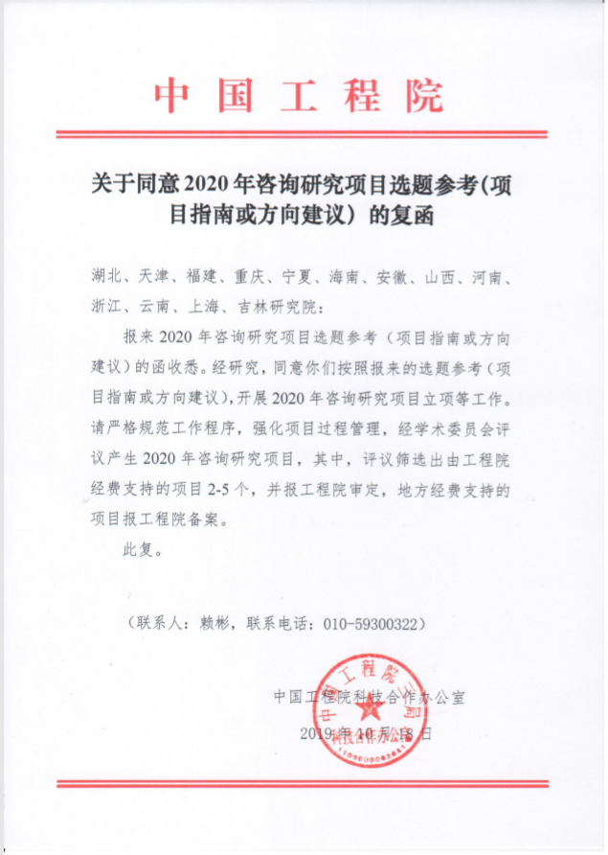

附件3：

中国工程科技发展战略河南研究院
咨询研究项目立项申请书

项目名称：
项目类型： 重大（ ） 重点（ ） 专题（ ）
申 请 人：
项目承担单位（签章）：
填报时间：年月日
主管单位或推荐部门（签章）：

中国工程科技发展战略河南研究院制

一、立项依据

二、研究内容及目标

三、所申请的咨询研究项目在我院或其他部门是否曾开展过类似研究，本项目的研究基础及主要不同点的说明：
四、研究创新点说明：
五、预期达到的目的、成果形式及咨询报告拟报送的部门或单位：
六、进度计划（阶段进度及其成果、完成期限）：
七、课题：

课题名称 | 研究内容

八、经费概算：
开支科目 | 申请金额 |  |  |  |  |  | 备注
 | 第一年 |  | 第二年 |  | 合计
 | 工程院经费 | 省（区、市）经费 | 工程院经费 | 省（区、市）经费 | 工程院经费 | 省（区、市）经费
1.数据采集费
2. 出版/资料/信息传播费
3.会议费/差旅费/国际合作与交流费
4. 专家咨询费
5. 劳务费
6. 管理费
7. 其他费用
年度合计
总合计
预算开支说明：结合目标任务按资金来源分科目详细说明各项开支的测算依据、测算过程、测算方法。（按依托单位重点说明各科目主要用途，与咨询的相关性、必要性，以及测算方法与依据。经费来源不同的，根据来分别编制预算。未详细说明的，不核定预算。如果详细测算在各课题中体现，请在此处概算并注明。）
（中国工程院来源的经费科目测算依据《院士科技咨询专项经费管理办法》，地方来源的经费科目测算需要说明依据的相关文件，并做详细测算。）

九、项目人员组成：
姓名 |  | 职务  职称 | 专业  专长 |  | 单位 |  | 项目  职责 |  | 联系方式(电话、E-mail、通信地址、邮编等)
项目组联系人
十、保密要求：
本项目（是/否）涉及保密问题，密级拟定为（绝密/机密/秘密），保密期限为年。
申请人签字：
年 月 日
十一、申请人承诺：
本人保证申请书内容的真实性。如果获得批准，将严格履行项目负责人职责，保证研究工作时间，认真开展研究工作，按时报送有关材料。

申请人签字：
年 月 日
十二、主管单位或推荐部门意见：
签字（盖章）：
年 月 日
十三、中国工程科技发展战略河南研究院学术委员会意见建议（请对项目研究的必要性以及研究内容、研究目标、研究进度、人员组成、是否建议立项等提出意见建议）：
签字（盖章）：

年 月 日
十四、中国工程科技发展战略河南研究院理事会评审意见：
签字（盖章）：
年 月 日

备注
附件4：
中国工程科技发展战略河南研究院简介

中国工程科技发展战略河南研究院（以下简称“河南研究院”）是中国工程院和河南省人民政府共建的学术性研究机构和区域性工程科技高端智库,服务全省各级政府、大型科技企业、高校及科研机构等，已于2018年11月1日在郑州揭牌成立。中国工程院与河南省人民政府签订了《中国工程院 河南省人民政府共建“中国工程科技发展战略河南研究院”框架协议》，用于指导研究院各项工作。
河南研究院主要开展工程科技战略咨询研究，为地方党委、政府提供决策支撑，可结合研究需要，开展学术交流、院士行、人才培养等活动；受院地委托，组织院士专家围绕关键领域和“卡脖子”问题开展联合攻关，承接有关活动，推动产业转型升级和地方经济社会高质量发展。
中国工程院与河南省人民政府每年共同安排专项经费用于河南研究院设立的咨询研究项目资金支持，并明确为省部级科研项目，按照《中国工程院咨询研究项目管理办法》管理。重大咨询研究项目经费为100-200万元，重点咨询研究项目经费为50-100万元；专题咨询研究项目经费为20-50万元。重大及重点咨询研究项目的研究周期原则上不超过2年，专题咨询研究项目的研究周期原则上不超过1年。

